NAVODILA ZA DELO V OPB 3. RAZREDI – TOREK, 12. 5. 2020
Pozdravljeni učenci. Malo sem preverila vreme in za torek je napovedan dež. Zato smo vam pripravili razgibavanje s plesom. Nauči se ples v vrsti in ko pridemo v šolo, ga bomo zaplesali skupaj ;)
- SPROSTITVENA DEJAVNOST

ČUKI: Z NOGO OB TLA - UČENJE - LINE DANCING

https://www.youtube.com/watch?v=_8LjPOBCIHc ( pritisni gumb ctrl in z miško klikni na povezavo)

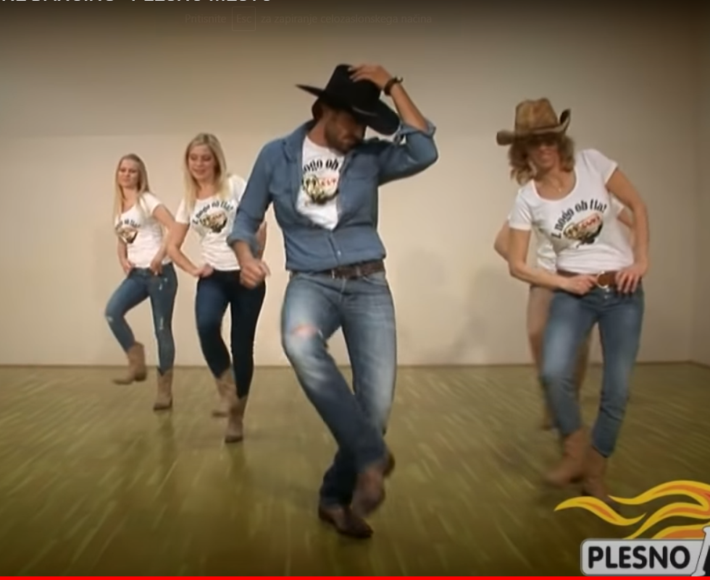

- USTVARJALNO PREŽIVLJANJE PROSTEGA ČASA
Kaj ko bi danes pri vas zadišalo po piškotkih? Ste za? Za vas imamo pripravljen zelo preprost recept, ki vedno uspe ;) Če kdo čuti, da ni dovolj spreten pri vaganju sestavin in pri upravljanju s pečico, prosi starše za pomoč.

Piškoti kristalne rože – recept

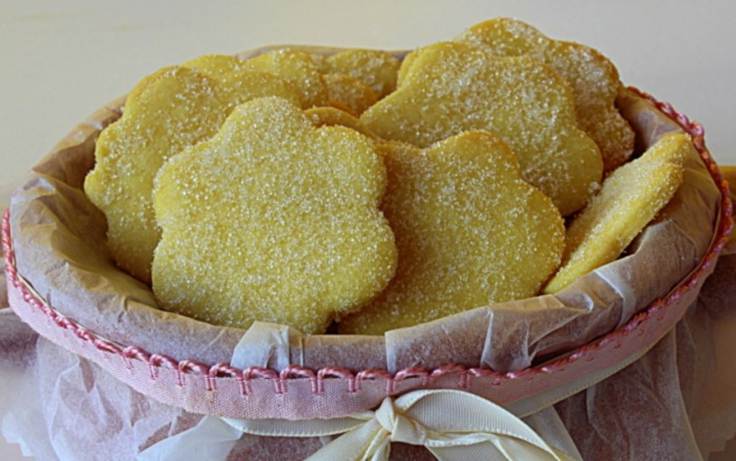

Sestavine za piškote kristalne rože

Sestavine zadoščajo za 900 g piškotov
- 450 g gladke moke
- 225 g maslo sobne temperature
- 225 g sladkor
- 1 vaniljev sladkor
- 1 večje jajce

Posip:
- skodelica kristalnega sladkorja
- 1 vaniljev sladkor

Postopek za piškote kristalne rože
Maslo sobne temperature, sladkor in vaniljev sladkor z električnim mešalcem zmešamo v masleno kremo. Nato dodamo jajce in premešamo. Moko dodajamo postopoma, žlico po žlico in ves čas zraven mešamo. Dobili smo grudasto testo. Sedaj testo pregnetemo še ročno, da dobimo voljno, mehko kepo. Testo spravimo v pvc vrečo. Skušamo ga čim bolj enakomerno poravnati, ker nam bo to kasneje olajšalo valjanje. Tako hranjeno testo naj v hladilniku počiva najmanj 1 uro ali več.
Vmes pa se nauči ali ponovi ples Z nogo ob tla, da bo čas čakanja hitreje minil ;)
Nasvet
Tako spravljeno testo lahko tudi zamrznemo in ga uporabimo kadar želimo.
Kos testa odlomimo in ga položimo na rahlo pomokano folijo. Na testo položimo peki papir, ob straneh si nastavimo distančnike (če jih imamo, če jih nimamo, pa brez njih) in valjamo preko peki papirja. Tak način valjanja nam delo olajša, saj se testo ne bo lomilo in prijemalo valjarja. Tudi dodatno mokanje ni potrebno, kar pomeni, da testo obdrži prvotno kvaliteto.Izberemo model za izrezovanje piškotov. Modelček pomakamo v moko in izrezujemo. Pekač obložimo s peki papirjem in nanj polagamo izrezane piškote. Med njimi ni potrebno veliko razmaka, ker med peko ne narastejo.
Piškote pečemo v predhodno ogreti pečici na 180 stopinj Celzija cca. 10 minut. Robovi ne smejo porjaveti, zato jih takoj, ko so pečeni in še bledi, odstranimo iz pekača, da se še dodatno več ne pečejo. Še vroče povaljamo v kristalnem sladkorju, kateremu smo mu primešali vaniljev sladkor.

